Informatique et création numérique
Création de l'image "miniature.jpg"
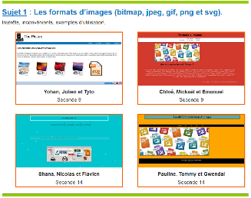
Objectif
Pour accéder facile à votre site, vous allez créer une image "miniature" qui permettra de le reconnaître plus facilement sur site d'ICN Valin.

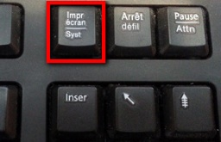
- Dans Firefox, afficher la page d'accueil de votre site. Faire une capture de l'écran en appuyant sur la touche "Impr écran" du clavier.

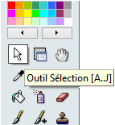
- Ouvrir le logiciel Photofiltre puis coller cette image.

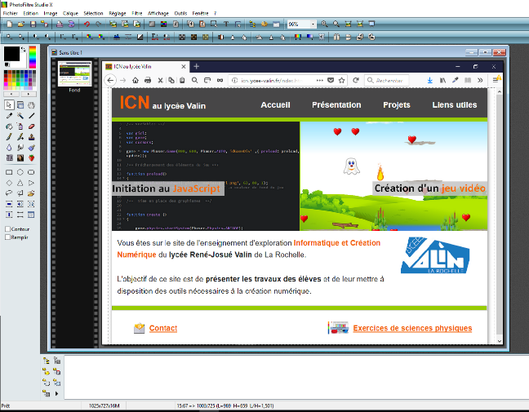
- A l'aide de l'outil "sélection", redimensionner l'image afin de ne conserver que la partie correspondante à la page d'accueil et avec un rapport Largeur/Hauteur de 1,500.

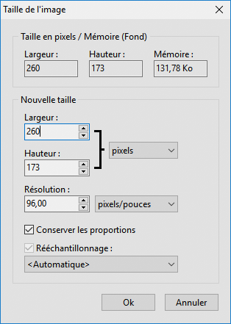

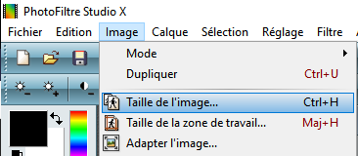
- Redimensionner l'image en 260 x 173 pixel.
Menu Image > Taille de l'image…

- Enregistrer, dans le dossier de votre site, cette image au format Jpeg sous le nom "miniature.jpg" (sans majuscule).
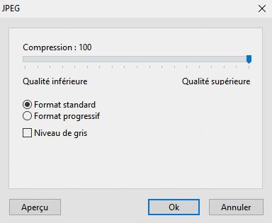
Attention, elle ne doit pas être enregistrée dans un éventuel sous-dossier "images" mais au même niveau que le fichier "index.html".
